Использование данных спутникового альтиметра Cryosat-2 (SIRAL) и космических снимков Landsat-8 для выявления нефтегазоперспективных диапировых структур на шельфе Греции

А.В. Дурандин https://orcid.org/0000-0001-6468-9757 (ORCID)
E-mail: durandin.andrew@gmail.com
А.О.Печников https://orcid.org/0000-0001-9626-8615 (ORCID)
E-mail: pechnikov@mobigroup.ru

Авторами разработана методика восстановления градиента плотности геологической среды по высокочастотной компоненте гравитационного поля. Для проведения исследований на западной части Патрасского залива Греции использованы треки Cryosat-2 (SIRAL), батиметрия GEBCO_2014 Grid (GEBCO) и спутниковые снимки Landsat-8. Результаты анализа по данным альтиметрии и космическим снимкам доказывает гравитационное происхождение визуально наблюдаемой на космических снимках картины. Исследования шельфовой зоны на западе Греции позволило выделить ряд погребенных диапировых структур на шельфе западной части Патрасского залива, перспективных для поисков нефти и газа.
Ключевые слова: обратная задача гравики, шельф, Cryosat-2, Landsat-8, GEBCO_2014, альтиметрия, батиметрия, ДДЗ, диапиры, нефтегазоперспективность

ВВЕДЕНИЕ
В настоящей работе рассмотрен один из лицензионных участков западного шельфа Греции, запланированных для освоения и добычи нефти (gazeta.ru, 2011). Выбранный для исследования участок шельфа Ионического моря расположен в западной части Патрасского залива, ограниченной грядой Ионических островов (рис.1). Детальная разведка данной территории ранее не проводилась, таким образом, проведение исследования на основе уже существующих данных дистанционного зондирования Земли представляет значительный практический интерес.
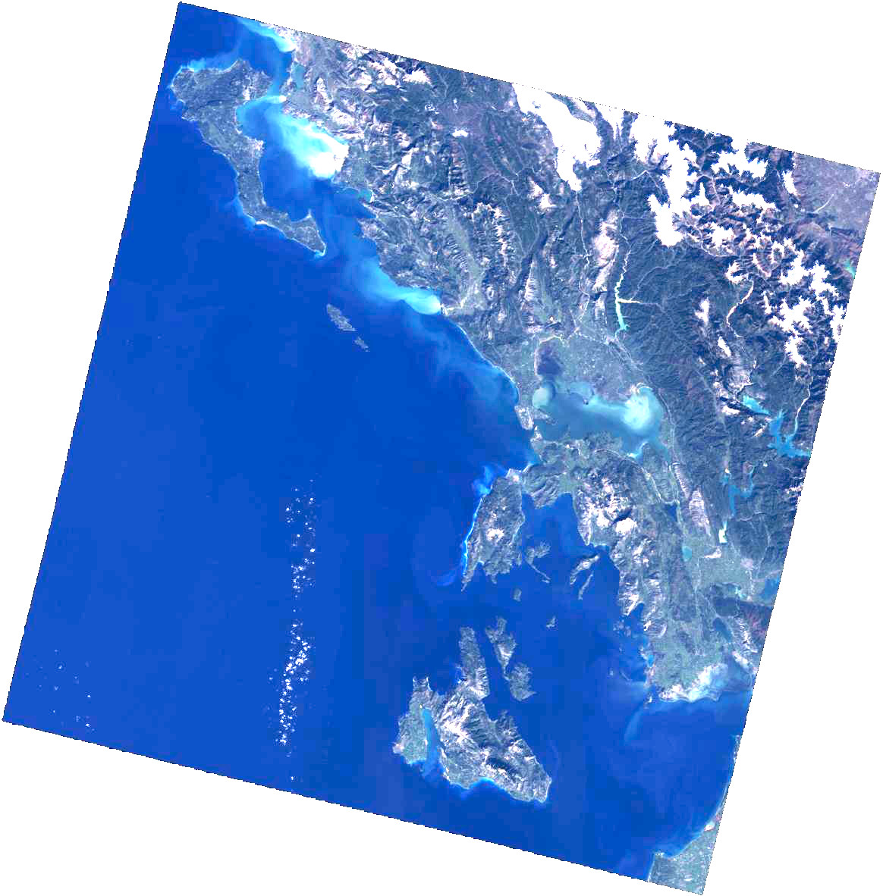
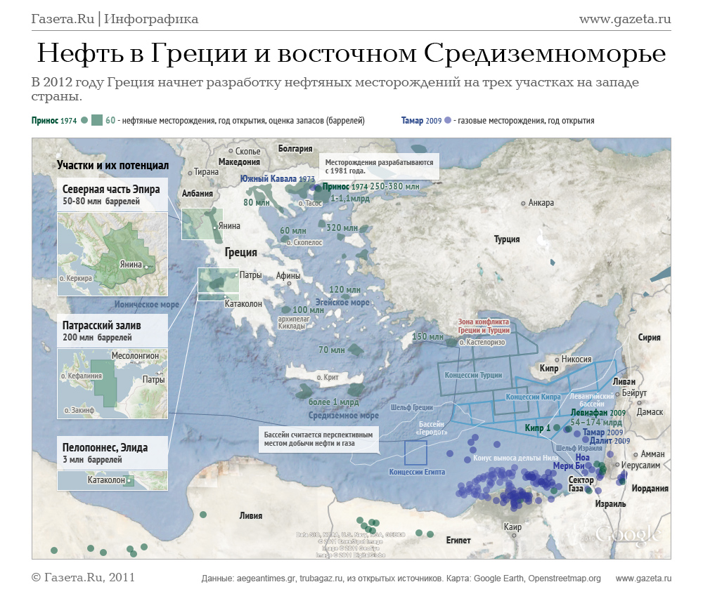
Рис.1 Контур тестового участка в GAZETA.RU и на снимках “Landsat-8”
Ионические острова представляют собой вершины подводного известнякового хребта, идущего параллельно западному побережью Греции и являются продолжением горных хребтов западной части Пинда. Мезозойские известняки образуют хребты и обширные плато, а рыхлые флишевые отложения заполняют синклинальные понижения между ними (рис.2).
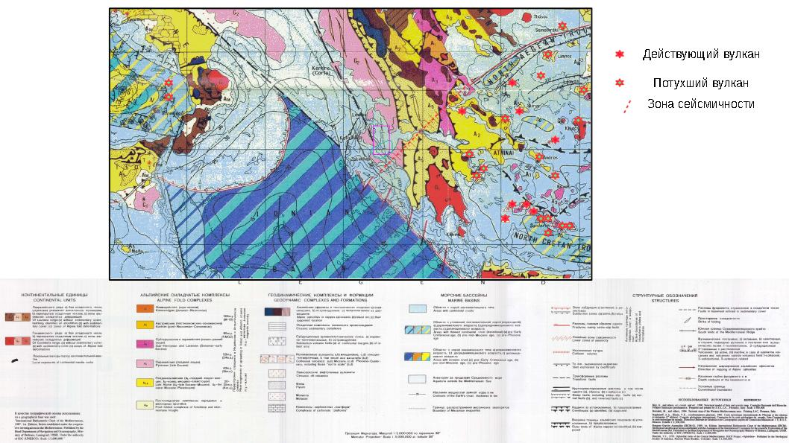
Рис.2 Фрагмент Тектонической карты Средиземного моря, 1994 г.
Котловины Средиземное море очень разные по времени заложения. Значительная часть Восточного (Левантинского) бассейна заложилась в мезозое, Алжиро-Прованского бассейна — с конца олигоцена — начала миоцена, некоторые котловины Средиземное море — в начале — середине миоцена, плиоцене. В конце миоцена (мессинском веке) на большей части площади Средиземное море уже существовали неглубокие котловины. В составе неоген-четвертичных отложений преобладают терригенные разности, внутри которых размещается Мессинская соленосная толща верхнего миоцена мощностью до 1 км (рис.3), многими авторами рассматриваемая как источник углеводородов для плиоцен-четвертичных месторождений нефти и газа Средиземноморья.
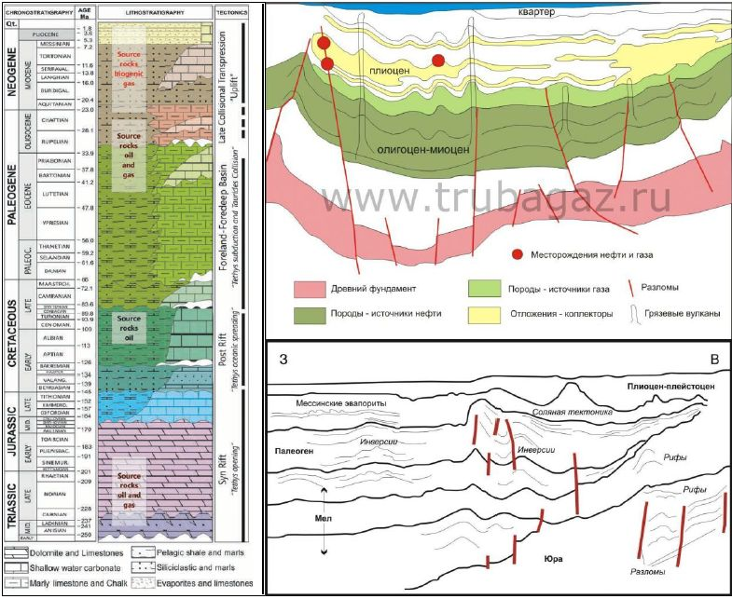
Рис.3 Стратиграфическая колонка мезо-кайнозойских отложений Средиземного моря и схематические модели локализации месторождений нефти и газа
В качестве геологической основы была использована векторная карта Map Showing Geology, Oil and Gas Fields, and Geologic Provinces of Europe including Turkey (OPEN FILE REPORT 97-470I) от USGS (2002) (рис.4).
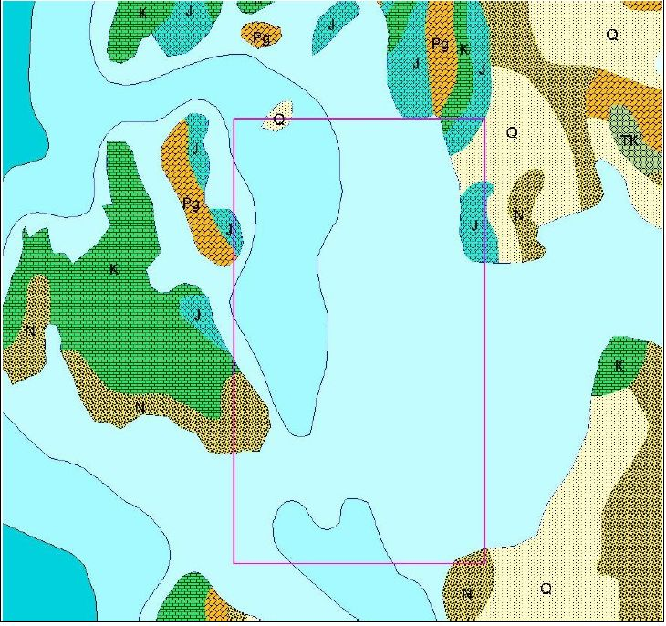
Рис.4 Фрагмент векторной карты Map Showing Geology, Oil and Gas Fields, and Geologic Provinces of Europe including Turkey, 2002.
Геомагнитными исследованиями строения Средиземного моря (в том числе WDMAM, 2007) в нефтегазоносных бассейнах установлены флюидонасыщенные зоны и флюидоподводящие каналы, подпитывающие месторождения осадочного чехла. На основе изучения известных месторождений установлена важная роль флюидных систем в подпитке нефтегазовых и геотермальных месторождений.
Мелкомасштабные гравитационные данные из WGM2012 Isostatic Anomalies (BGI) свидетельствую о наличии на исследуемой площади мелких разнознаковых аномалий (рис.5)
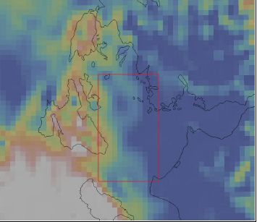
Рис.5 Фрагмент гравиметрической карты изостатических аномалий
WGM2012 Isostatic Anomalies (BGI), 2012

Исходные данные и методика исследования
Актуальность решаемой задачи обеспечивается доступностью высокодетальных данных дистанционного зондирования Земли (ДДЗ) из космоса. Спутниковая альтиметрия для водных поверхностей вкупе с данными гравиметрической съемки на суше позволяет получить общедоступные детальные карты гравитационного поля для всей поверхности Земли (Lebedev, 2013). Однако существующие методы анализа таких данных основываются на различных геофизических предположениях и моделях, что ограничивает детальность и возможности этих методов пространственным разрешением порядка десятков километров (Lebedev, 2013). С появлением спутниковых альтиметров субсантиметровой точности и пространственным разрешением в сотни метров (SIRAL на спутнике CryoSat-2) требуются новые или модифицированные методы анализа таких данных.
Предлагаемая авторами методика основывается на решении модифицированной обратной задачи гравики, используя данные гравиметрии или альтиметрии. Под модифицированной задачей понимается нахождение градиента плотности среды вместо нахождения непосредственно плотности. Преимущество рассмотрения такой модифицированной задачи заключается в том, что, в силу принципа суперпозиции гравитационных сил, можно разделить локальную (высокочастотную) и региональную (низкочастотную) пространственные компоненты гравитационного поля (такая операция известна в геофизике как редукция, а в численных методах анализа изображений как выделение текстуры изображения). При этом решение классической обратной задачи для локальной (высокочастотной компоненты) будет, очевидно, отличаться от решения для полного гравитационного поля, в то время как решение модифицированной обратной задачи будет сходиться к решению для полного поля, когда решение по региональной (низкочастотной) компоненте стремится к нулю. Для численного анализа такое условие эквивалентно малости разницы полученных значений градиента плотности между двумя смежными ячейками вычислительной сетки. Изменяя размер ячейки сетки вычислений и, соответственно, детальность решения, необходимо изменять и граничную частоту используемой высокочастотной компоненты. Точность решения модифицированной задачи по высокочастотной компоненте поля определяется как его отличие от решения по полному полю и контролируется стандартным методом оценки сходимости при уплотнении пространственной сетки.
Выбранная постановка обратной задачи не требует каких-либо геофизических допущений и априори известной информации для ее решения. При этом все изменения геологического строения и, соответственно, плотности геологической среды отображаются в полученном решении. Для определения непосредственно значения плотности геологической среды необходимы априорные данные о геологическом строении. Таким образом, горизонты залегания, разломы, структурные ловушки и другие структуры и аномалии могут быть выделены без какой-либо дополнительной информации, в то время как идентификация геологических пород требует привлечения геологической информации такой, как литографическая колонка по одной или нескольким скважинам или структурные карты и проч.
Само решение вычисляется как продолжение в нижнее полупространство (Pilkington et al., 2007) значений кольцевого преобразования Радона (КПР) (Quinto, 1994), что принципиально эквивалентно вычислительной схеме Саксова-Нигарда, предложенной несколькими десятилетиями ранее (Saxov, Nygaard, 1953). При этом высокочастотная фильтрация уже включена непосредственно в схему Саксова-Нигарда как радиальный градиент значений КПР с заданным шагом, иными словами, операция продолжения в нижнее полупространство. В силу развития вычислительных средств, в настоящее время нет смысла экономить вычислительные ресурсы на операциях пространственной фильтрации и вычислении градиента, поэтому авторами используется предварительная пространственная фильтрация, далее вычисление КПР и радиального градиента значений КПР с единичным радиальным шагом. Поскольку, в силу ошибок измерений исходных данных, высокие пространственные частоты содержат много шума, на практике нужно использовать полосовой фильтр, при этом частота отсечки высоких частот определяется разрешением и качеством исходных данных (Smith, Sandwell, 1994). Также практические результаты, полученные вариацией метода Саксова-Нигарда, уже опубликованы в ранних работах (Дурандин А.В., 2011).
Вычисления по данным альтиметрии выполнены на регулярной сетке с разрешением 200м, построенной из трэков продукта SIR_IOP_P2P спутника CryoSat-2 с помощью интерполяции методом обратных взвешенных расстояний (IDW). Также проведены аналогичные вычисления по космическим снимкам «Landsat-8» с их исходным разрешением с целью установить возможность их использования вместо или совместно с данными гравиметрии и альтиметрии. Для анализа выбрана сцена «Landsat-8» номер LC08_L1TP_185033_20180205_20180220_01_T1 без облаков, заметных кораблей и прочих помех на рассматриваемой территории. На каналах SWIR 3 и NIR лучше всего видна корреляция батиметрии и космических снимков, так что можно предположить, что изменения яркости водной поверхности на снимках определяются изменениями альбедо из-за вызванной гравитационным полем кривизны поверхности воды. Как показывают результаты, действительно, решая обратную задачу по космическим снимкам можно восстановить как батиметрию, так и геологическое строение территории.

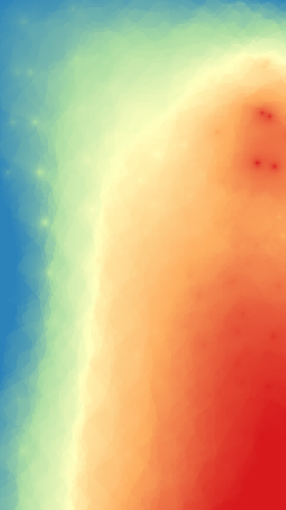  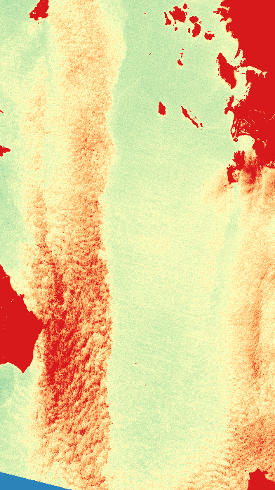  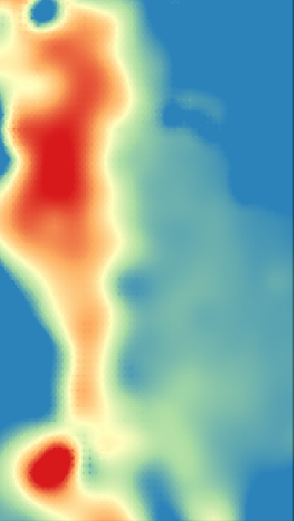  а) | б) | в)

Рис.6 Исходные данные до фильтрации в псевдоцветах: а) альтиметрия по IDW интерполяции трэков продукта SIR_IOP_P2P спутника CryoSat-2, б) Landsat-8 SWIR 3, сцена LC08_L1TP_185033_20180205_20180220_01_T1, в) батиметрия GEBCO_2014 Grid
Поскольку рельеф дна является границей раздела с резко выраженным градиентом плотности (вода-твердая порода), то эта граница эффективно выделяется предлагаемым методом, что проверялось по данным батиметрии GEBCO_2014 Grid (GEBCO). В целях детализации геологического строения и исключения высококонтрастной границы от рельефа дна также выполнены вычисления с такими параметрами полосовой фильтрация исходных данных, при которых исключены пространственные компоненты, соответствующие рельефу дна. При максимальной глубине изучаемой территории 435м и снимков «Landsat-8» использованный пространственный полосовой фильтр 300-600м исключает рельеф дна, а фильтр 150-300м — включает, для грида альтиметрии фильтр 600-1200м исключает рельеф дна. Для геологического анализа как источник данных по рельефу участков суши использованы сцены ASTGTM2_N38E020; ASTGTM2_N38E021; ASTGTM2_N37E020; ASTGTM2_N37E021 продукта ASTER Global DEM Version 2 (GDEM V2).

Результаты исследований

На предварительном этапе для оценки геологического строения шельфовой зоны для территории был выполнен расчет 3-D куба с пространственным полосовым фильтром 300-600 м по снимку «Landsat-8» LC08_L1TP_184034_20180606_20180615_01_T1. На рис.7 представлен ряд срезов 3-D куба (slice) по 4 направлениям, горизонтальный срез по отметке -3000 м и вертикальный широтный срез в южной части территории через эпицентр кольцевой структуры.
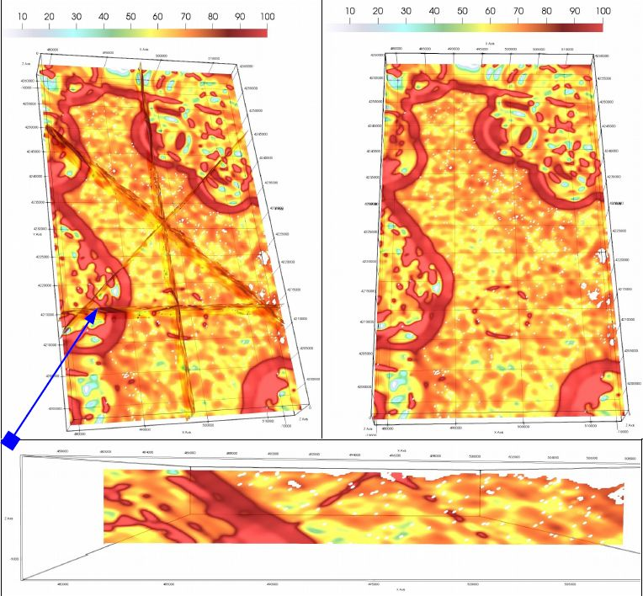
Рис.7 Срезы 3-D куба по снимку ”Landsat-8” с пространственным полосовым фильтром 300-600 м
На горизонтальном срезе в южной части территории выделяется конусообразная структура диаметром около 1 км на уровне -600 м и 8 км на уровне -3000 м. Структура расположена в центре обозначенного на картинке из Gazeta.ru (рис.1) нефтяного поля в юго-западной части Патрасского залива и приурочена к бровке шельфа меридионального простирания с отметками около -100 м (рис.8).

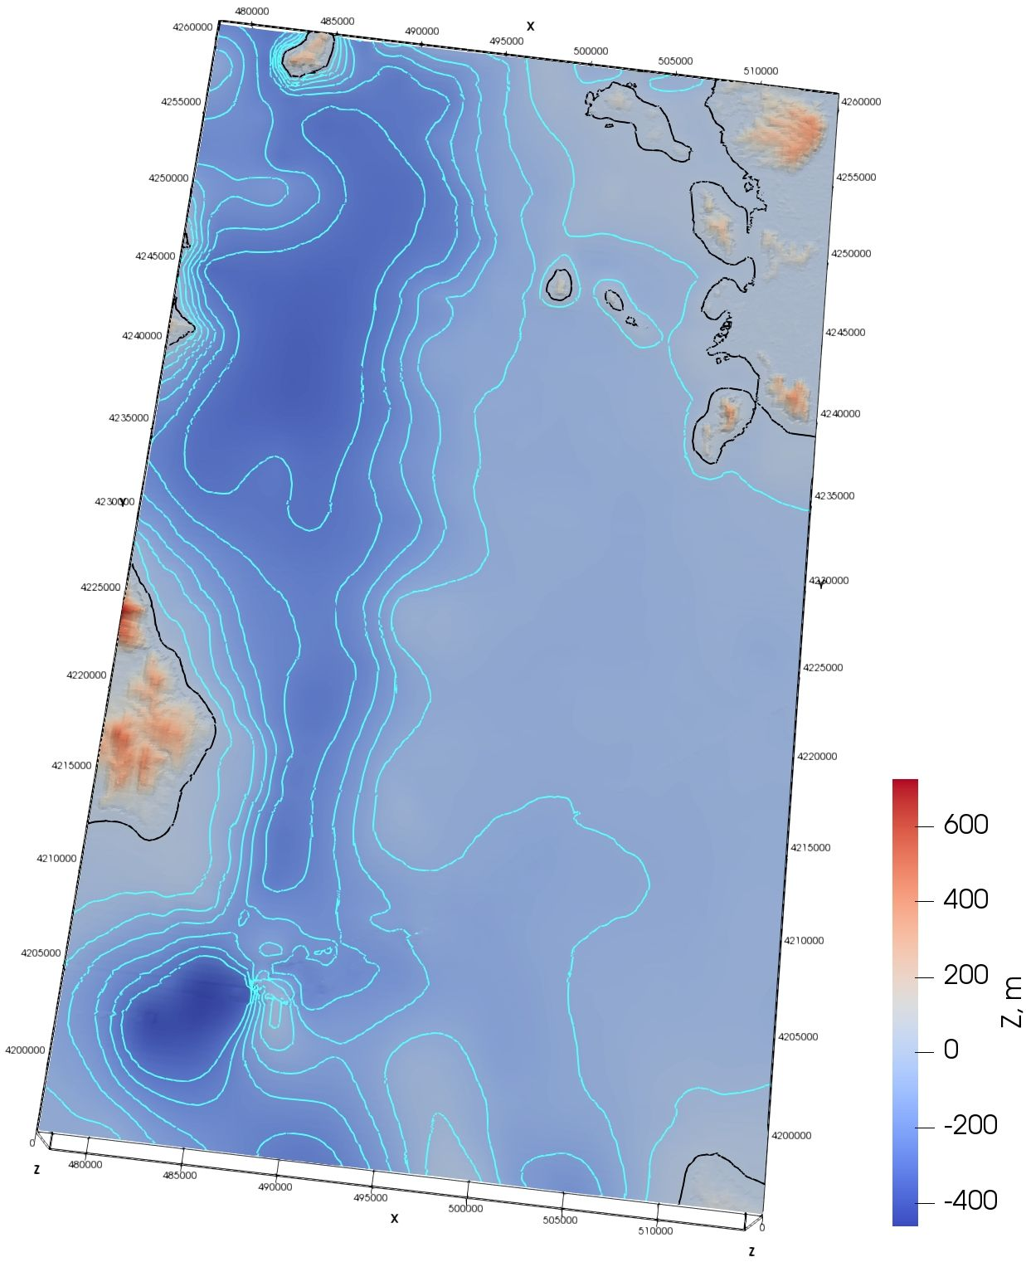
Рис.8 Батиметрия шельфа западной части Патрасского залива
(сечение изобат 50м)
Согласно геологическим исследованиям в Средиземноморском и других регионах (Глебов А.Ф., 2013; Международная тектоническая карта Европы, 1996; Петрова А.А., Петрищев М.С., 2011; Шнюков Е.Ф.и др., 2017; Шнюков Е.Ф., Нетребская Е.Я., 2014) установлена парагенетическая связь между нефтегазоносностью, соляной тектоникой и проявлениями грязевого вулканизма. Учитывая прохождение через западную часть Патрасского залива на «Тектонической карте Средиземного моря» (1994) границы распространения мессинских эвапоритов (рис.2), можно ожидать связи выявленной купольной структуры с инверсионной соляной тектоникой и грязевым вулканизмом.
Были выполнены расчеты 3-D куба по каналу 5 (NIR) с пространственным полосовым фильтром 150-300 м. Повышение детальности рассматриваемых пространственных компонент позволило выделить ряд дополнительных купольных структур (рис.8).
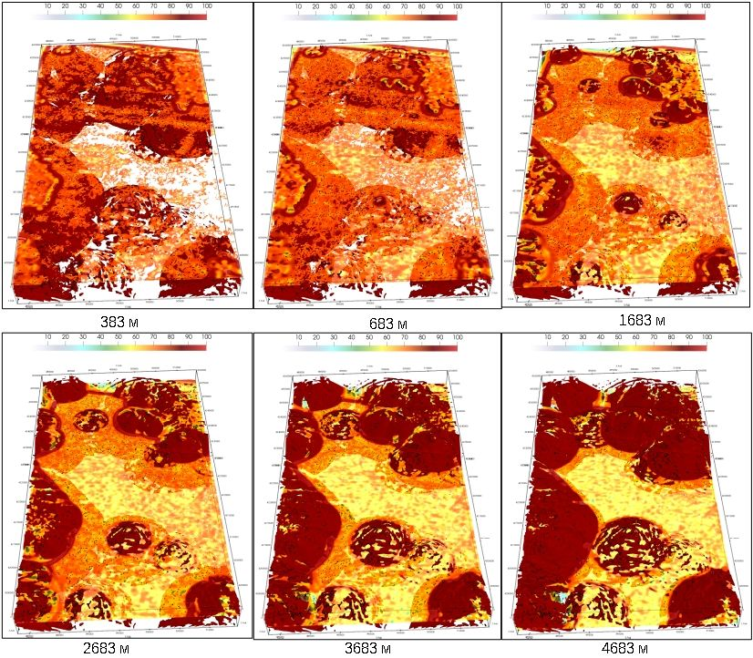
Рис.9 Горизонтальные срезы в ParaView расчетного 3-D куба по каналу NIR, с пространственным полосовым фильтром 150-300 м с контуром нормализованного значения 80%
Вблизи первоначально выделенного купола выделяются еще два меньших по размерам — в 9 км к юго-востоку и в 16,5 км к юго-западу. В северной части территории установлено наличие трех подобных структур: в 22 км северо-северо-восток, в 29 км на север и в 35 км северо-северо-запад на расстоянии от 3 до 8 км от береговой линии (рис.10).
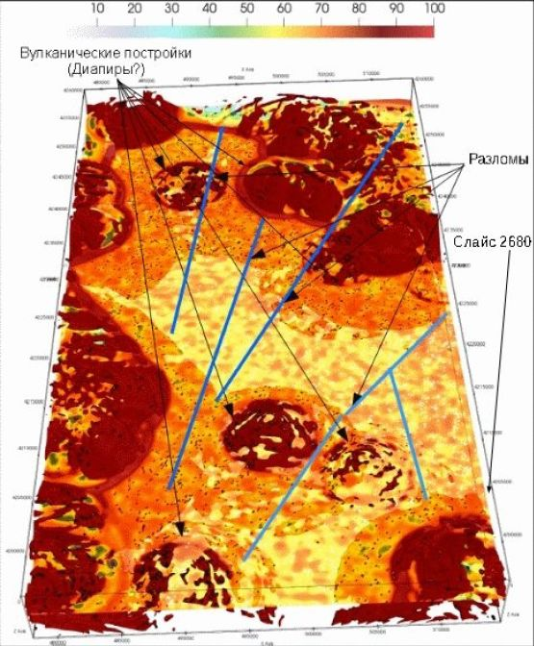
Рис.10 Горизонтальный срез в ParaView расчетного 3-D куба по каналу NIR, с пространственным полосовым фильтром 150-300 м, контуром нормализованного значения 80% и выделенными структурами
Для уточнения геологического строения шельфа и снятия влияния помех границы снимка был произведен расчет 3-D куба по каналу 7 (SWIR3) с аналогичным пространственным полосовым фильтром снимка ”Landsat-8” (LC08_L1TP_185033_20180901_20180912_01_T1) до глубины -6000 м. Послойные срезы 3-D куба в интервале от -200 до -5900 м представлены на рис.11.
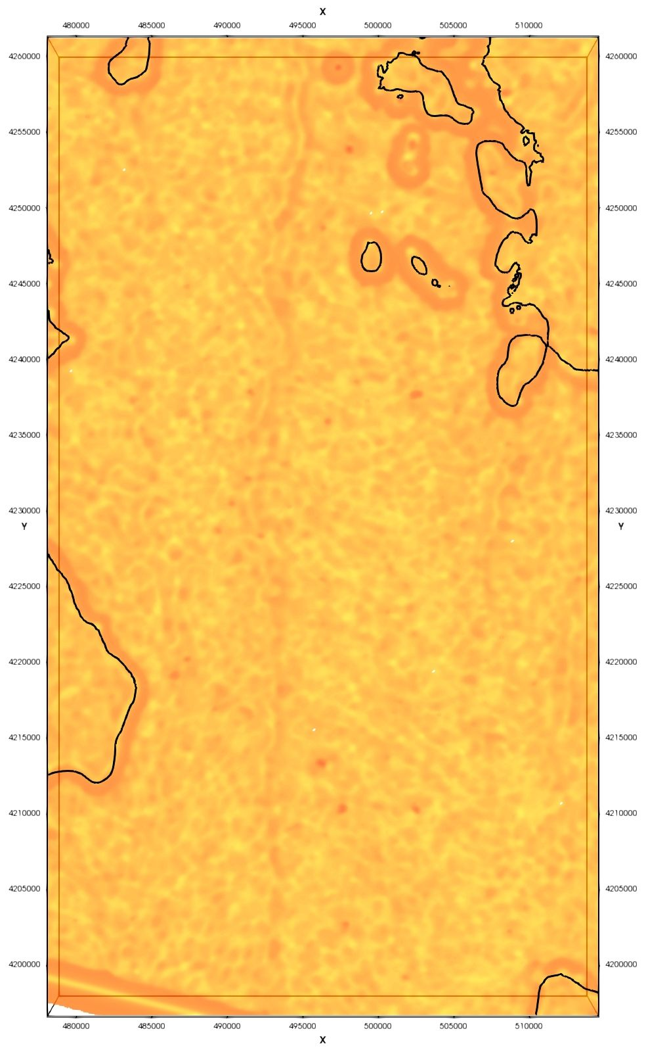
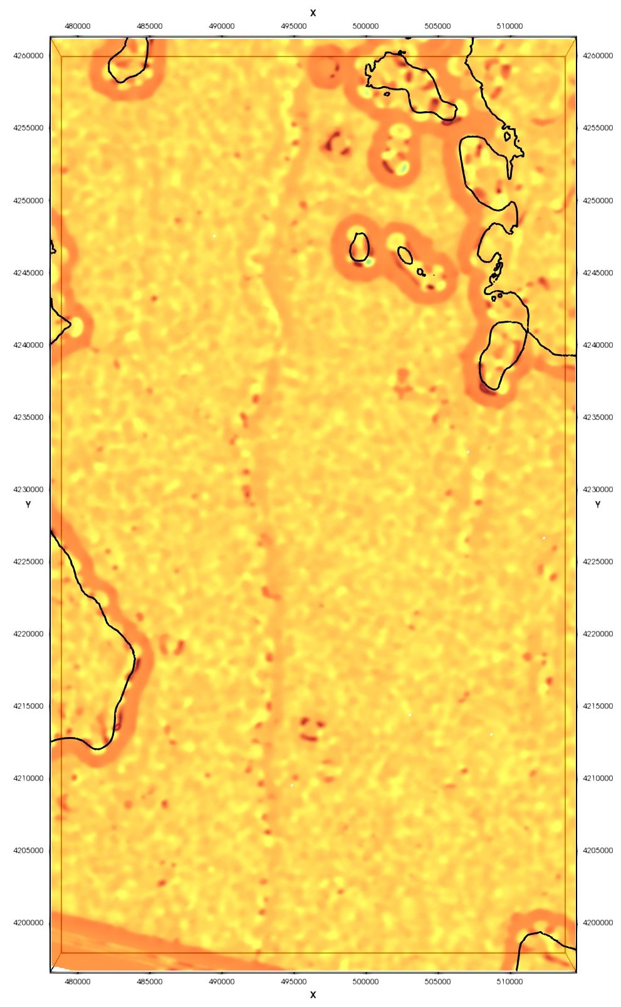
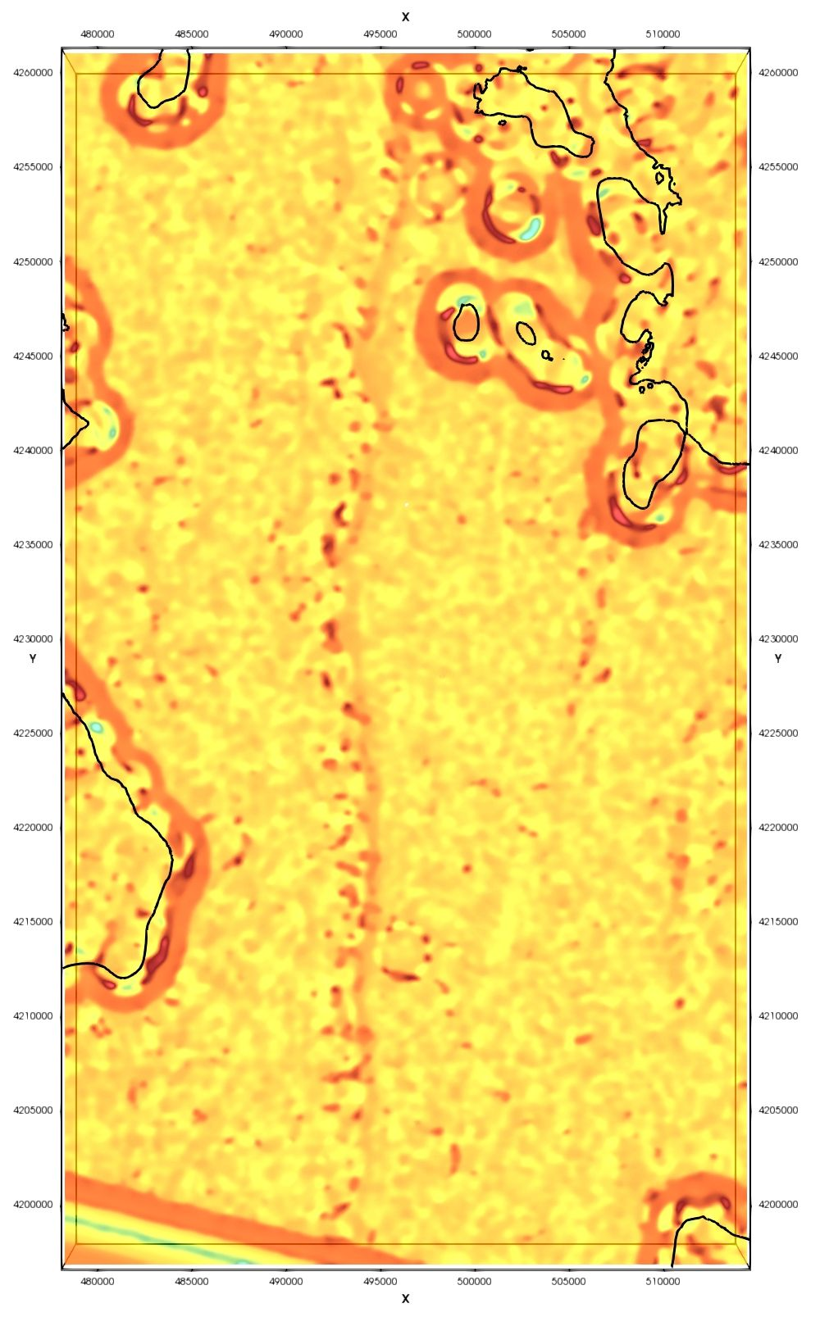
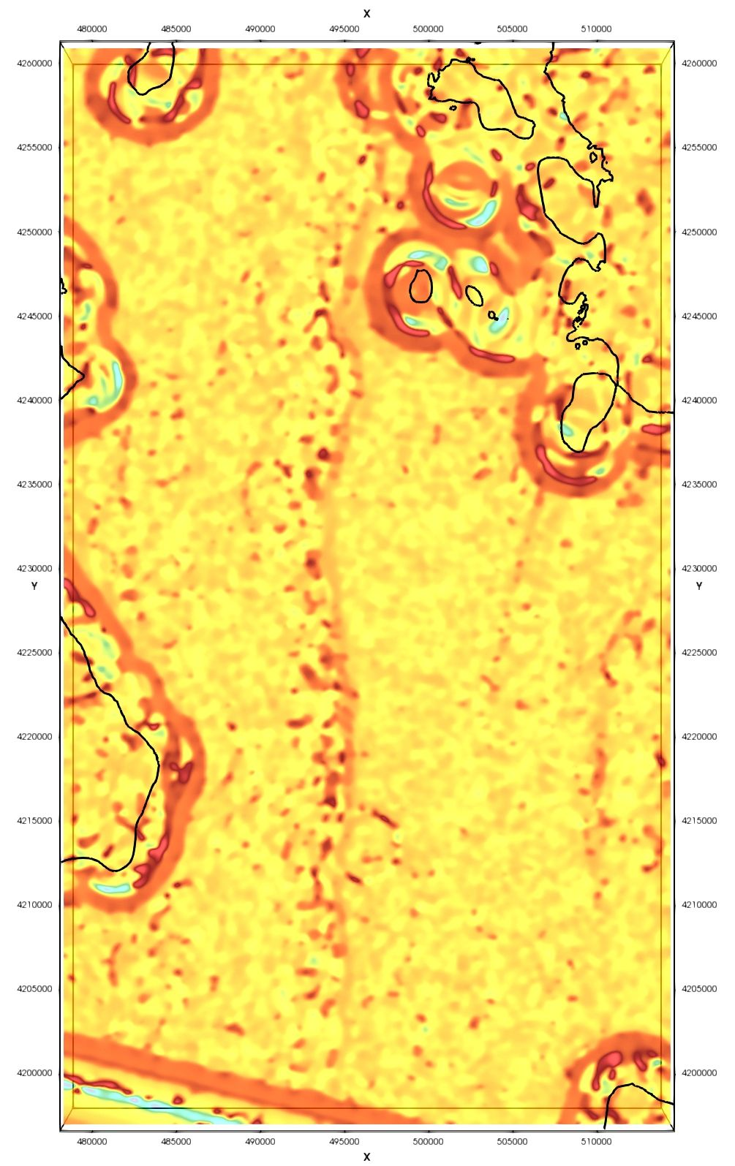
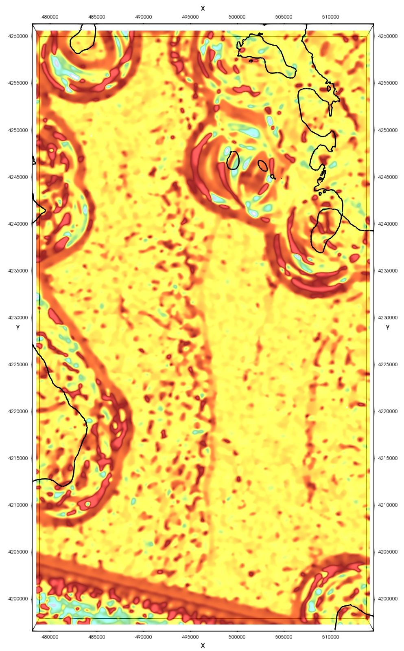
-200 м -500м -1000 м
-1500 м -2000 м -2500 м
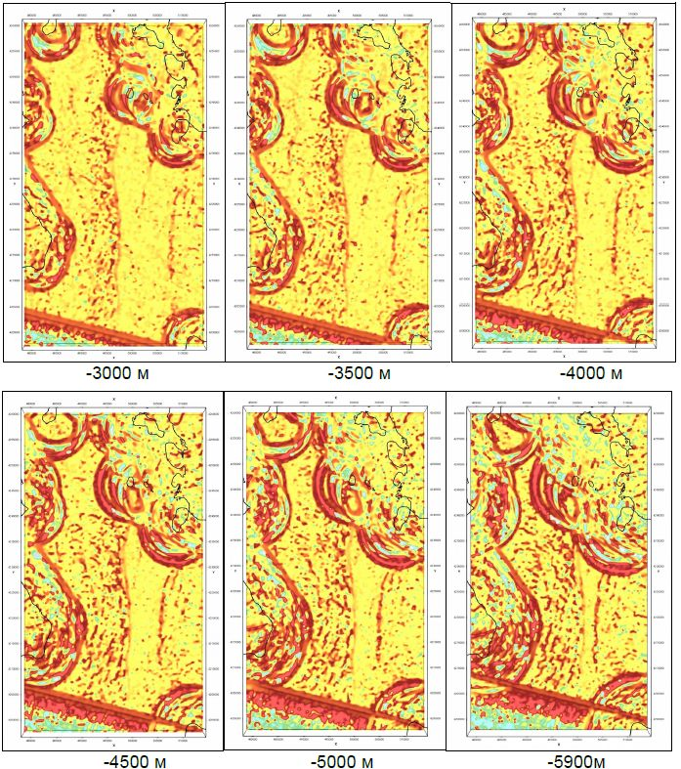
Рис.11 Серия горизонтальных срезов в ParaView расчетного 3-D куба по каналу SWIR 3, с пространственным полосовым фильтром 150-300 м. Черным вынесена береговая линия
На срезах четко прослеживается меридиональная линия уступа шельфа в центральной части территории и аналогичная меньшая — в восточной части. Линии ограничивают поля распространения известковистых отложений, сходных по характеру поля с мезо-кайнозойскими образованиями суши. Между этими полями располагается меридиональный желоб, выполненный флишевыми отложениями.
В дополнение к предварительному линеаментному анализу, который в силу особенностей строения территории не выявил линеаментов в морской зоне, был проведен экспертный анализ линеаментов на срезах расчетного 3-D куба.
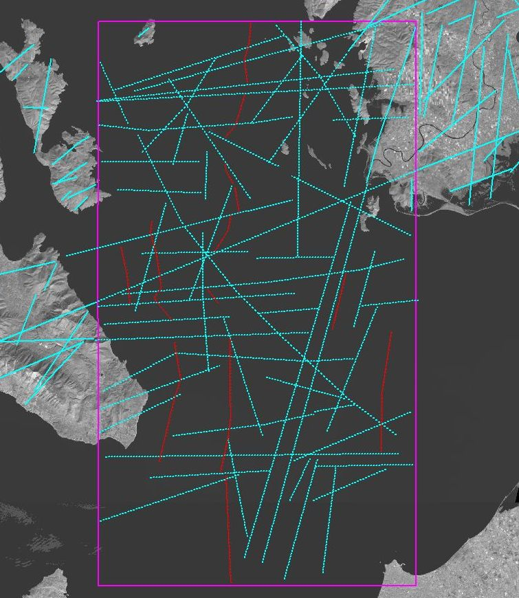
Рис.12 Результаты линеаментного анализа
Линеаменты: голубые сплошные — предварительный анализ, пунктир — экспертный анализ 3-D куба, красные — фрагменты уступов фундамента шельфа
На рис.12 структуры, выявленные по суше прослеживаются и в шельфовой части территории.
Сопоставление ортогональных динамопар линеаментов с установленными разломами на тектонических картах Европы, позволяет выявить параллельность около меридиональных линеаментов с альпийскими и субширотных — с трансформными альпийскими структурами (рис.13).
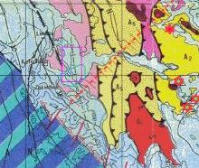
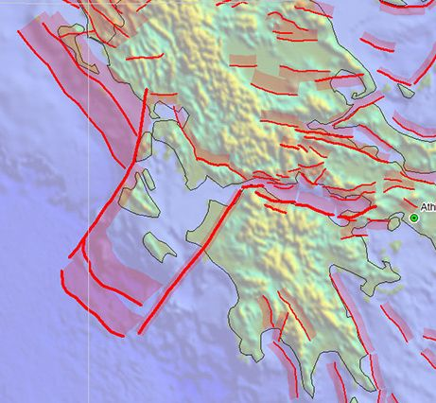
а) б) в)
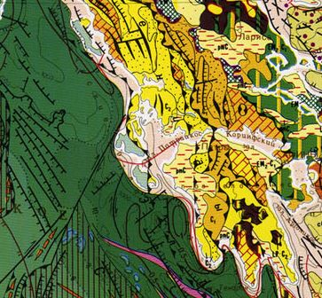
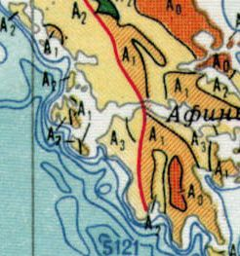
г) д)
е)
Рис.13 Сопоставление линеаментов с установленными разломами на тектонических картах Европы: а) результаты линеаментного анализа, б) фрагмент «Тектоническая карта Средиземного моря», 1994 г., в) фрагмент «Карта сейсмогенных разломов Европы», 2013 г., г) фрагмент «Международная тектоническая карта Европы,» 1996 г., д) фрагмент карты «Тектоника» из «Физико-географический атлас мира», 1964 г., е) рисунок из «Флюидные системы Средиземноморья», 2011 г.
Исследуемая территория находится в зоне изменения направления альпийских структур с северо-западного на меридиональное, связанное с пересечениим их эшелонированными тектоно-линеаментными зонами северовосточной ориентировки Средиземноморского подвижного пояса (Ломакин И.Э., 2017) и неотектонической северо-восточной близширотной линейной сейсмической зоной, 6вляющейся продолжением North Aegean Troogh (Тектоническая карта Средиземного моря, 1994).
Обусловленные гравитационным полем изменения уровня водной поверхности влияют на ее альбедо, что и проявляется на космических снимках. Таким образом, уровень водной поверхности является функцией локального гравитационного поля (Борисенков Е. П., 2005, Григорев Г.С., 2016), это позволяет использовать данные детальной альтиметрии для оценки локальных гравитационных аномалий. Для проведения работ использованы треки Cryosat-2 (SIRAL), путем интерполяции которых построен регулярный грид с разрешением 200м. Для полученного грида был выполнен расчет 3-D куба с пространственными полосовыми фильтрами 600-1200, 1000-2000 и 2000-4000 м (рис.14).
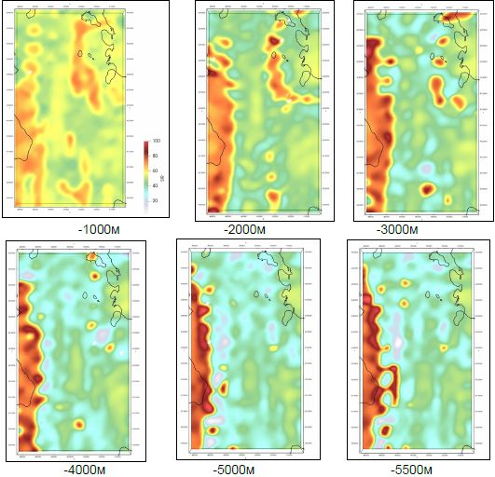
Рис.14 Серия горизонтальных срезов в ParaView расчетного 3-D куба с пространственным полосовым фильтром 600-1200 м по данным грида Cryosat-2
На горизонтальных срезах выделяются положительные аномалии на уровне для нормализованных значений 70-100%, соответсвующие породам мезо-кайнозойского основания. Кроме того выделяется ряд отрицательных аномалий на уровне 20-30%.
В районе первоначально установленной купольной структуры в южной части территории на отметке -3000 м наблюдается изометричная отрицательная аномалия. На широтном разрезе через эпицентр первоначально установленной структуры (рис.15) на средней отметке -3000 м наблюдается двояковыпуклая линза разуплотненных отложений.
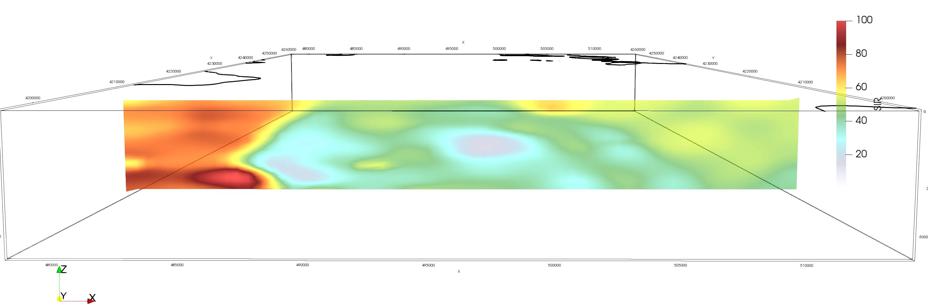
Рис.15 Вертикальный срез в ParaView расчетного 3-D куба с пространственным полосовым фильтром 600-1200 м по данным грида Cryosat-2
Над этой линзой расположена меньшая более тонкая и более плотная линза. В плане подобные образования расположены вблизи положительных аномалий и в районе уступа шельфа в диапазоне отметок глубже -2000 м (рис.16).
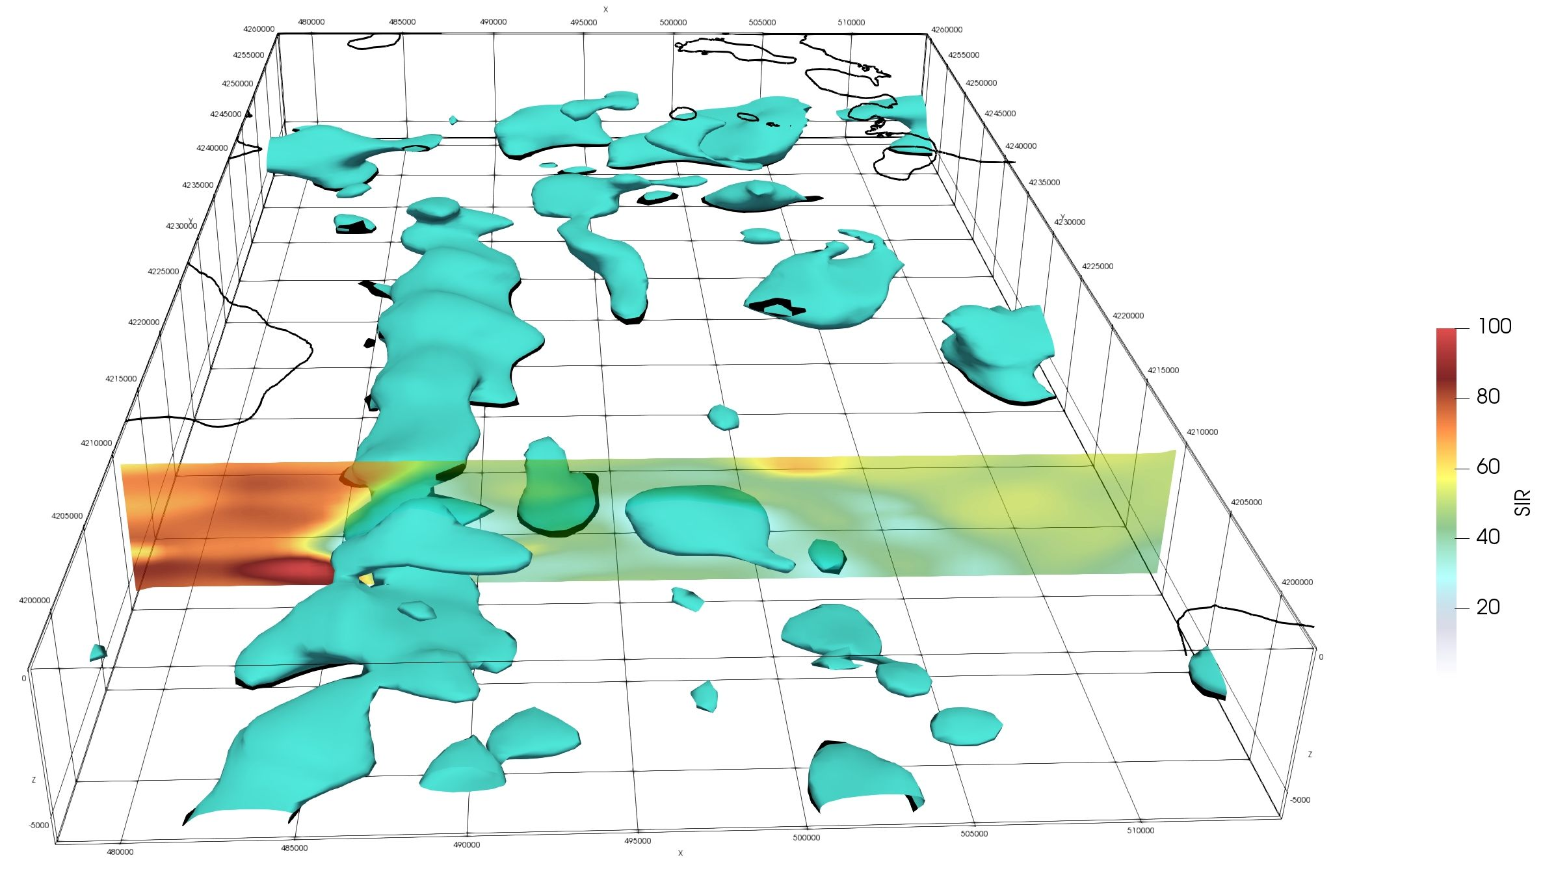
Рис.16 Вертикальный срез в ParaView расчетного 3-D куба с пространственным полосовым фильтром 600-1200 м по данным грида Cryosat-2 с изоповерхностью 30%
Анализ 3-D куба и срезов по данным грида Cryosat-2 и сравнение их с данными «Landsat-8» по каналам NIR и SWIR3 позволяет сделать вывод о соответствии зон разуплотнения по гравитационным данным выявленным при обработке «Landsat-8» куполовидным структурам, что позволяет отождествить их с инверсионными диапировыми образованиями.
Выводы
- Результаты анализа по данным альтиметрии и космическим снимкам доказывают гравитационное происхождение визуально наблюдаемой на космических снимках картины.
- Исследования шельфовой зоны на западе Греции позволило выделить ряд погребенных диапировых структур на шельфе западной части Патрасского залива.
- Принимая во внимание установленную связь флюидных потоков - грязевых вулканов — диапировых структур с нефте- и газоносностью миоцен-плиоценовых отложений, можно выделить площади расспространения купольных структур и зон разуплотнения как перспективные для поисков нефти и газа.
Литература
- Борисенков Е. П. ВЛИЯНИЕ АНОМАЛИЙ ГРАВИТАЦИОННОГО ПОЛЯ ЗЕМЛИ НА ДИНАМИКУ МИРОВОГО ОКЕАНА//Вестник Санкт-Петербургского университета. Серия 7. Геология. География. 2005. Вып.1 с.54-63
- Глебов А.Ф. НЕФТЕГАЗОВАЯ СЕЙСМОСТРАТИГРАФИЯ ВОСТОЧНОГО СРЕДИЗЕМНОМОРЬЯ, СЕВЕРНОЙ АРАВИИ, РОССИЙСКОГО ПРИКАСПИЯ С ЦЕЛЬЮ ВЫЯВЛЕНИЯ КРУПНЫХ ЛОВУШЕК ИНВЕРСИОННОГО ТИПА//Технологии сейсморазведки, № 2, 2013, с. 80–97 http://ts.ipgg.nsc.ru
- Григорьев Г.С. Признаки соляно-купольной тектоники в региональном гравитационном поле //Материалы Международного молодежного научного форума «ЛОМОНОСОВ-2016» / Отв. ред. И.А., Алешковский, А.В., Андриянов, Е.А., Антипов https://lomonosov-msu.ru/archive/Lomonosov_2016/data/8354/uid108656_report.pdf
- Дурандин А.В. Структурно-тектонический анализ данных дистанционного зондирования Земли.//Геоматика, 2011 г., №1. С.48-51.
- Канушин В.Ф., Ганагина И.Г., Голдобин Д.Н. Моделирование аномального гравитационного поля в Арктическом бассейне.//Гео-Сибирь-2011: сб. материалов VII Междунар. науч. конгр. (19-29 апр. 2011 г.). - Новосибирск, 2011. - Т. 1: Геодезия, геоинформатика, картография, маркшейдерия, ч. 1. - С. 166-169
- Канушин, В.Ф. Моделирование аномалий силы тяжести с учетом данных о рельефе Земли в условиях неполной гравиметрической изученности//Диссертация и автореферат по ВАК 05.24.01
- Лебедев С.А. Спутниковая альтиметрия в науках о Земле.//Современные проблемы дистанционного зондирования Земли из космоса. 2013. Т. 10. № 3. С. 33–49
- Ломакин И.Э., Покалюк, В.В. Кочелаб, В.В. Шураев И.Н., Шпырко С.Г. ТЕКТОНОЛИНЕАМЕНТНЫЕ ЗОНЫ ВОСТОК–СЕВЕРО-ВОСТОЧНОГО ПРОСТИРАНИЯ И НЕКОТОРЫЕ ВОПРОСЫ ТЕКТОНИКИ СРЕДИЗЕМНОМОРЬЯ// ISSN 19997566. Геология и полезные ископаемые Мирового океана, 2017, №2
- Международная тектоническая карта Европы. Третье издание, масштаб: 1:5000000, составлена: Геологический институт РАН, Комиссия геологической карты мира, ФГБУ «ВСЕГЕИ», ЮНЕСКО, 1996 г., редактор(ы): Леонов Ю.Г., Хаин В.Е.
- Петрова А.А., Петрищев М.С. ФЛЮИДНЫЕ СИСТЕМЫ СРЕДИЗЕМНОМОРЬЯ //ВЕСТНИК КРАУНЦ. НАУКИ О ЗЕМЛЕ. 2011. № 1. ВЫПУСК № 17 с.23-33

Рыбкина А.И. ОТРАЖЕНИЕ МЕССИНСКОГО КРИЗИСА СОЛЕНОСТИ В СТРОЕНИИ ВЕРХНЕМИОЦЕНОВЫХ ОТЛОЖЕНИЙ ВОСТОЧНОГО ПАРАТЕТИСА (КЕРЧЕНСКОТАМАНСКИЙ РЕГИОН).//Автореферат диссертации. Москва, 2015
- Тектоническая карта Средиземного моря. Масштаб: 1:5000000. 1994 г. Редакторы: Н.А. Богданов, В.Е. Хаин. Авторы: Богданов Н.А., Короновский Н.В., Ломизе М.Г., Чехович В.Д., Юцис В.В. / Карта подготовлена к изданию в Институте литосферы Российской академии наук и на кафедре динамической геологии Московского государственного университета им. М.В. Ломоносова
- Физико-географический атлас мира. Тектоника. Масштаб 1:17 500 000, 1964г. http://geochemland.ru/uchebnye-materialy/fgam

Хаин В.Е. Региональная геотектоника. Альпийский Средиземноморский пояс. М.: Недра, 1984. 1. 334 с.
- Хмелевской В.К., Горбачев Ю.И., Калинин А.В., Попов М.Г., Селиверстов Н.И., Шевнин В.А. Геофизические методы исследований//Учебное пособие для геологических специальностей вузов. Петропавловск-Камчатский: изд-во КГПУ, 2004, 232 с. Под редакцией доктора геол.-мин. наук Н.И. Селиверстова.
- Шнюков Е.Ф., Алиев Ад.А., Рахманов Р.Р. ГРЯЗЕВОЙ ВУЛКАНИЗМ СРЕДИЗЕМНОГО, ЧЕРНОГО И КАСПИЙСКОГО МОРЕЙ: СПЕЦИФИКА РАЗВИТИЯ И ПРОЯВЛЕНИЯ//ISSN 19997566. Геология и полезные ископаемые Мирового океана, 2017, №2, с.5-25
- Шнюков Е.Ф., Нетребская Е.Я. ГЛУБИННОЕ ГЕОЛОГИЧЕСКОЕ СТРОЕНИЕ ГРЯЗЕВЫХ ВУЛКАНОВ ЧЕРНОГО МОРЯ.//ISSN 19997566. Геология и полезные ископаемые Мирового океана. 2014. № 2, с.66-79
- E.M. Emelyanov, K.M. Shimkus, P.N. Kuprin et al. Unconsolidated Bottom Sufraee Sediments of the Mediterranean and Black Seas, Intergovernmental Oceanographic Commision (UNESCO), IBCM Geol.-Geophys. Series, Scale 1 : 1000000, 10 sheets, 1996, St. Petersburg, Russia
- Hart, P. J. (Ed.) The Earth's Crust and Upper Mantle. (1969), Geophys. Monogr. Ser., vol. 13, 736 pp., AGU, Washington, D. C.
- Lebedev S.A., Satellite altimetry in the Earth Sciences,// Adv. Space Res. / Moscow, Russia. 2013. V.10. No3. Pp.33–49. http://jr.rse.cosmos.ru/article.aspx?id=1206&lang=eng
- Magnetic anomaly map of the world (WDMAM) 2007 Edition. Scale 1:50 000 000
- Map Showing Geology, Oil and Gas Fields, and Geologic Provinces of Europe including TurkeyDigitally compiled by Mark J. Pawlewicz, Douglas W. Steinshouer and Donald L. Gautier. 2002. U.S. GEOLOGICAL SURVEYU
- Pilkington Mark, Encyclopedia of Geomagnetism and Paleomagnetism, Eds. David Gubbins, Emilio Herrero-Bervera, 2007, http://libgen.io/book/index.php?md5=A836B62013CC925791D436F201A4FDA5
- Quinto E. T., Radon transforms on curves in the plane, Lectures in Applied Mathematics: Tomography, Impedance Imaging and Integral Geometry, 30 (1994), pp.231-244.
- The European Database of Seismogenic Faults (EDSF) compiled in the framework of the Project SHARE. http://diss.rm.ingv.it/share-edsf/, doi: 10.6092/INGV.IT-SHARE-EDSF
- Smith W.H.F., Sandwell D.T. Bathymetric prediction from dense satellite altimetry and sparse shipboard bathymetry // J. Geophys. Res. 1994. V. 99. No. B11. Pp. 21803–21824.
- Saxov, S., & Nygaard, K. RESIDUAL ANOMALIES AND DEPTH ESTIMATION // GEOPHYSICS, 18(4), 1953, pp.913–928.
- WGM2012 Isostatic Anomalies (BGI). http://bgi.omp.obs-mip.fr/data-products/Grids-and-models/wgm2012

Using Cryosat-2 satellite altimeter (SIRAL) data and Landsat-8 satellite imagery to identify oil and gas promising diapir structures on the Greek offshore

A.V. Durandin https://orcid.org/0000-0001-6468-9757 (ORCID)
E-mail: durandin.andrew@gmail.com
A.O.Pechnikov https://orcid.org/0000-0001-9626-8615 (ORCID)
E-mail: pechnikov@mobigroup.ru
Abstract
The authors have developed a technique for restoring the density gradient of the geological environment from the high-frequency component of the gravitational field. Cryosat-2 (SIRAL) tracks, GEBCO_2014 Grid bathymetry (GEBCO) and Landsat-8 satellite images were used to conduct research in the western part of the Patraikos Bay of Greece. The results of the analysis according to altimetry and satellite images proves the gravitational origin of the picture that is visually observed on satellite images. Studies of the shelf zone in the west of Greece allowed us to identify a number of buried diapir structures on the offshore of the western part of the Patraikos Bay, promising for oil and gas exploration.
Keywords: inverse gravity problem, Cryosat-2, SIRAL, Landsat-8, GEBCO_2014, altimetry, bathymetry, remote sensing data, offshore, diapirs, Oil & Gas

References

1. Borisenkov E. P. VLIYANIE ANOMALIJ GRAVITACIONNOGO POLYA ZEMLI NA DINAMIKU MIROVOGO OKEANA (EFFECT OF ANOMALIES OF THE GRAVITATIONAL FIELD OF THE EARTH ON THE DYNAMICS OF THE WORLD OCEAN), Vestnik Sankt-Peterburgskogo universiteta. Seriya 7. Geologiya. Geografiya. 2005. Vyp.1 Pp.54-63
2. Glebov A.F. NEFTEGAZOVAYA SEJSMOSTRATIGRAFIYA VOSTOCHNOGO SREDIZEMNOMOR'YA, SEVERNOJ ARAVII, ROSSIJSKOGO PRIKASPIYA S CEL'YU VYYAVLENIYA KRUPNYH LOVUSHEK INVERSIONNOGO TIPA (OIL-AND-GAS SEISMODRATIGRAPHY OF EASTERN MEDITERRANEAN NORTH ARABIA, RUSSIAN CASPIAN TERMS WITH THE PURPOSE OF DETECTING MAJOR TRAPS OF INVERSION TYPE), Tekhnologii sejsmorazvedki, № 2, 2013. Pp. 80–97 http://ts.ipgg.nsc.ru
3. Grigor'ev G.S. Priznaki solyano-kupol'noj tektoniki v regional'nom gravitacionnom pole (Signs of salt-dome tectonics in a regional gravitational field) //Materialy Mezhdunarodnogo molodezhnogo nauchnogo foruma «LOMONOSOV-2016» / Otv. red. I.A., Aleshkovskij, A.V., Andriyanov, E.A., Antipov https://lomonosov-msu.ru/archive/Lomonosov_2016/data/8354/uid108656_report.pdf
4. Durandin A.V. Strukturno-tektonicheskij analiz dannyh distancionnogo zondirovaniya Zemli (Structural-tectonic analysis of Earth remote sensing data). Geomatika, 2011 g., №1. Pp.48-51.
5. Kanushin V.F., Ganagina I.G., Goldobin D.N. Modelirovanie anomal'nogo gravitacionnogo polya v Arkticheskom bassejne (Simulation of the anomalous gravitational field in the Arctic basin). Geo-Sibir'-2011: sb. materialov VII Mezhdunar. nauch. kongr. (19-29 apr. 2011 g.). - Novosibirsk, 2011. - T. 1: Geodeziya, geoinformatika, kartografiya, markshejderiya, ch. 1. - Pp. 166-169
6. Kanushin, V.F. Modelirovanie anomalij sily tyazhesti s uchetom dannyh o rel'efe Zemli v usloviyah nepolnoj gravimetricheskoj izuchennosti (Modeling of gravity anomalies taking into account data on the relief of the Earth in conditions of incomplete gravimetric knowledge). Dissertaciya i avtoreferat po VAK 05.24.01
7. Lebedev S.A. Sputnikovaya al'timetriya v naukah o Zemle (Satellite altimetry in Earth sciences).//Sovremennye problemy distancionnogo zondirovaniya Zemli iz kosmosa. 2013. T.10. № 3. Pp. 33–49
8. Lomakin I.EH., Pokalyuk, V.V. Kochelab, V.V. SHuraev I.N., SHpyrko S.G. TEKTONOLINEAMENTNYE ZONY VOSTOK–SEVERO-VOSTOCHNOGO PROSTIRANIYA I NEKOTORYE VOPROSY TEKTONIKI SREDIZEMNOMOR'YA (TECTONOLINEMENT ZONES OF THE EAST – NORTHEASTER SPREADING AND SOME QUESTIONS OF MEDITERRANEAN TECTONICS). ISSN 19997566. Geologiya i poleznye iskopaemye Mirovogo okeana, 2017, №2
9. Mezhdunarodnaya tektonicheskaya karta Evropy (International Tectonic Map of Europe). Tret'e izdanie., masshtab: 1:5000000, sostavlena: Geologicheskij institut RAN, Komissiya geologicheskoj karty mira, FGBU «VSEGEI», YUNESKO, 1996 g., redaktor(y): Leonov YU.G., Hain V.E.
10. Petrova A.A., Petrishchev M.S. FLYUIDNYE SISTEMY SREDIZEMNOMOR'YA VESTNIK KRAUNC (FLUID SYSTEMS MEDITERRANEAN). NAUKI O ZEMLE. 2011. № 1. VYPUSK № 17, pp.23-33
11. Rybkina A.I. OTRAZHENIE MESSINSKOGO KRIZISA SOLENOSTI V STROENII VERHNEMIOCENOVYH OTLOZHENIJ VOSTOCHNOGO PARATETISA (KERCHENSKOTAMANSKIJ REGION) (REFLECTION OF THE MESSINEAN SALTIC CRISIS IN THE STRUCTURE OF THE UPPER MIOCENCY DEPOSITS OF THE EASTERN PARATETIS (KERCHENKOTAMAN REGION)). Avtoreferat dissertacii. Moskva, 2015
12. Tektonicheskaya karta Sredizemnogo morya (Tectonic Map of the Mediterranean). Masshtab: 1:5000000. 1994 g. Redaktory: N.A. Bogdanov, V.E. Hain. Avtory: Bogdanov N.A., Koronovskij N.V., Lomize M.G., CHekhovich V.D., YUcis V.V. / Karta podgotovlena k izdaniyu v Institute litosfery Rossijskoj akademii nauk i na kafedre dinamicheskoj geologii Moskovskogo gosudarstvennogo universiteta im. M.V. Lomonosova
13. Fiziko-geograficheskij atlas mira. Tektonika (Physico-geographical atlas of the world. Tectonics). Masshtab 1:17 500 000, 1964g. http://geochemland.ru/uchebnye-materialy/fgam
14. Hain V.E. Regional'naya geotektonika. Al'pijskij Sredizemnomorskij poyas (Regional geotectonics. Alpine Mediterranean belt). M.: Nedra, 1984. 1. 334 p.
15. Hmelevskoĭ V.K., Gorbachev YU.I., Kalinin A.V., Popov M.G., Seliverstov N.I., SHevnin V.A. Geofizicheskie metody issledovaniĭ (Geophysical research methods)//Uchebnoe posobie dlya geologicheskih special'nosteĭ vuzov. Petropavlovsk-Kamchatskiĭ: izd-vo KGPU, 2004, 232 p. Pod redakcieĭ doktora geol.-min. nauk N.I. Seliverstova.
16. Shnyukov E.F., Aliev Ad.A., Rahmanov R.R. GRYAZEVOJ VULKANIZM SREDIZEMNOGO, CHERNOGO I KASPIJSKOGO MOREJ: SPECIFIKA RAZVITIYA I PROYAVLENIYA (DIRT VOLCANISM OF THE MEDITERRANEAN, BLACK AND CASPIAN SEA: SPECIFICS OF DEVELOPMENT AND MANIFESTATION). ISSN 19997566. Geologiya i poleznye iskopaemye Mirovogo okeana, 2017, №2. Pp.5-25
17. Shnyukov E.F., Netrebskaya E.YA. GLUBINNOE GEOLOGICHESKOE STROENIE GRYAZEVYH VULKANOV CHERNOGO MORYA (DEEP GEOLOGICAL STRUCTURE OF DIRT VOLCANOES OF THE BLACK SEA). ISSN 19997566. Geologiya i poleznye iskopaemye Mirovogo okeana. 2014. № 2, pp.66-79
18. Emelyanov E.M., Shimkus K.M., Kuprin P.N. et al. Unconsolidated Bottom Sufraee Sediments of the Mediterranean and Black Seas, Intergovernmental Oceanographic Commision (UNESCO), IBCM Geol.-Geophys. Series, Scale 1 : 1000000, 10 sheets, 1996, St. Petersburg, Russia
19. Hart, P. J. (Ed.) The Earth's Crust and Upper Mantle. (1969), Geophys. Monogr. Ser., vol. 13, 736 pp., AGU, Washington, D. C.
20. Lebedev S.A., Satellite altimetry in the Earth Sciences,// Adv. Space Res. / Moscow, Russia. 2013. V.10. No3. Pp.33–49. http://jr.rse.cosmos.ru/article.aspx?id=1206&lang=eng
21. Magnetic anomaly map of the world (WDMAM) 2007 Edition. Scale 1:50 000 000
22. Map Showing Geology, Oil and Gas Fields, and Geologic Provinces of Europe including TurkeyDigitally compiled by Mark J. Pawlewicz, Douglas W. Steinshouer and Donald L. Gautier. 2002. U.S. GEOLOGICAL SURVEYU
23. Pilkington Mark, Encyclopedia of Geomagnetism and Paleomagnetism, Eds. David Gubbins, Emilio Herrero-Bervera, 2007, http://libgen.io/book/index.php?md5=A836B62013CC925791D436F201A4FDA5
24. Quinto E. T., Radon transforms on curves in the plane, Lectures in Applied Mathematics: Tomography, Impedance Imaging and Integral Geometry, 30 (1994), pp.231-244.
25. The European Database of Seismogenic Faults (EDSF) compiled in the framework of the Project SHARE. http://diss.rm.ingv.it/share-edsf/, doi: 10.6092/INGV.IT-SHARE-EDSF
26. Smith W.H.F., Sandwell D.T. Bathymetric prediction from dense satellite altimetry and sparse shipboard bathymetry // J. Geophys. Res. 1994. V. 99. No. B11. Pp. 21803–21824.
27. Saxov, S., & Nygaard, K. RESIDUAL ANOMALIES AND DEPTH ESTIMATION // GEOPHYSICS, 18(4), 1953, pp.913–928.
28. WGM2012 Isostatic Anomalies (BGI). http://bgi.omp.obs-mip.fr/data-products/Grids-and-models/wgm2012

